**МУНИЦИПАЛЬНОЕ БЮДЖЕТНОЕ ОБЩЕОБРАЗОВАТЕЛЬНОЕ УЧРЕЖДЕНИЕ**

**«ОСНОВНАЯ ОБЩЕОБРАЗОВАТЕЛЬНАЯ ШКОЛА с. РАДУЖНОЕ»**

**ГРОЗНЕНСКОГО МУНИЦИПАЛЬНОГО РАЙОНА ЧЕЧЕНСКОЙ РЕСПУБЛИКИ**

**Отчет**

**по итогам проведения мероприятий в МБОУ «ООШ с. Радужное», посвященных Дню учителя.**

С 2.10.2019г. по 5.10.2019г. в МБОУ «ООШ с. Радужное» в соответствии с районным планом мероприятий, приуроченным ко Дню учителя, в школе был разработан план  внутришкольных  мероприятий:

-конкурс стенгазет: «С праздником, учителя!»;

- классные часы;

- День самоуправления;

- конкурс «Такие разные учителя»;

- игра «Следопыты»;

- конкурс «Эти глаза напротив»;

- торжественное мероприятие «Нет профессии лучше на свете!», КВН «Дружеская встреча двух поколений».

   С 2.10.2019г. по 5.10.2019г. проведена игра «Следопыты». Учащиеся 5-9 классов с удовольствием приняли участие в данной игре, узнавая что-то новое про своих любимых учителей. Первое место в этой игре заняла команда 8 класса «Волки», второе место поделили между собой учащиеся 5 и 7 классов, а третье место заняла команда 6 класса.

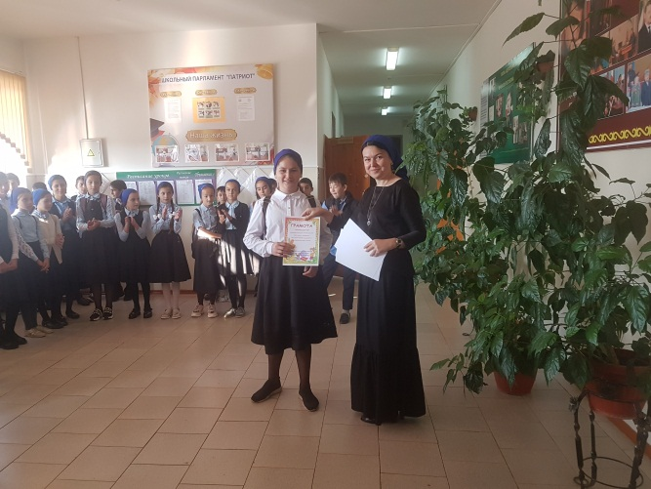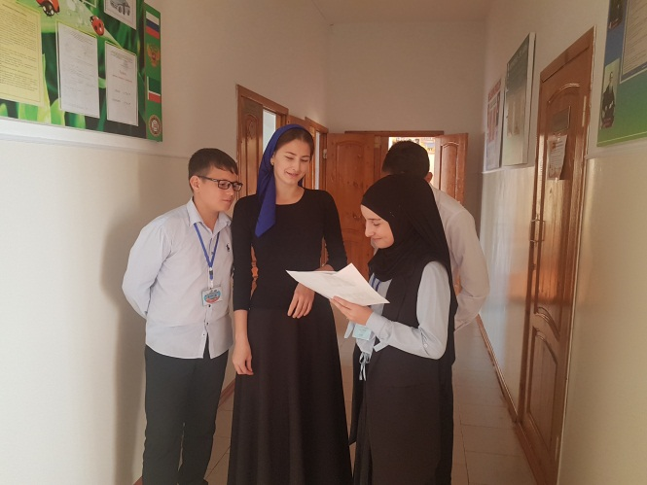

Также проведен конкурс стенгазет и рисунков в 5-9 классах.

Победители были награждены грамотами.

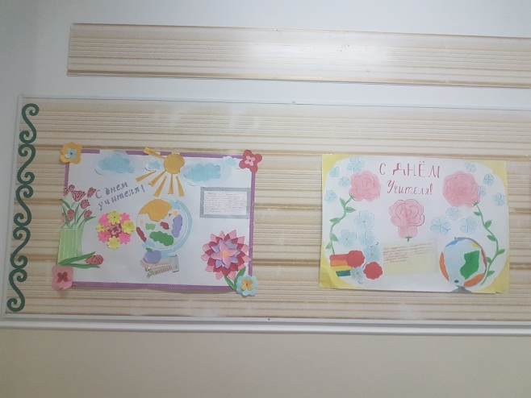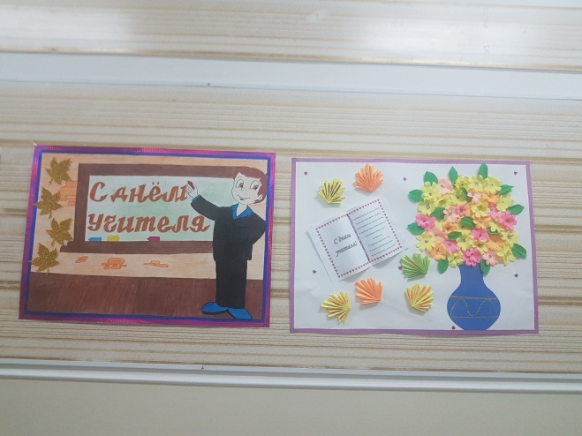

3 октября в школе прошел день самоуправления. ШП «Патриот» по традиции ко Дню учителя провели уроки во всех классах.

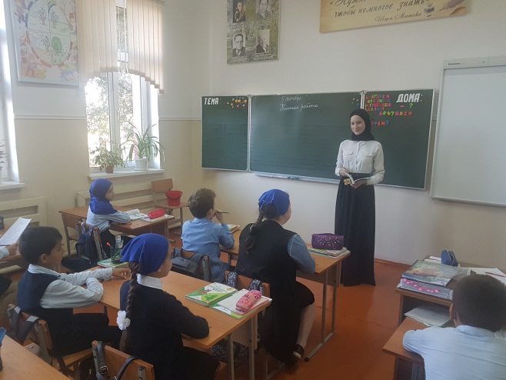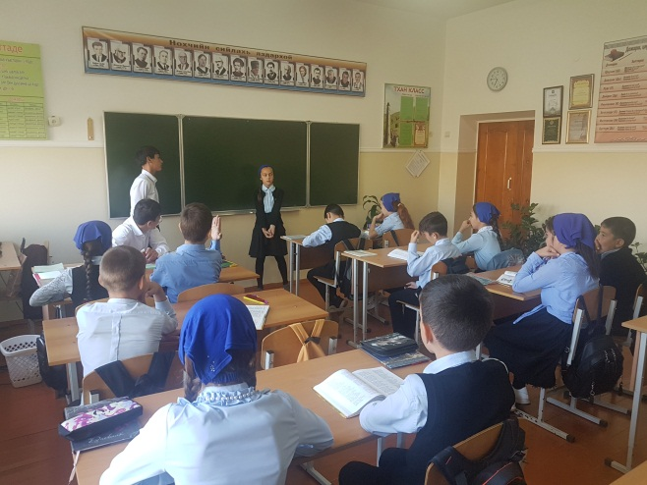

В этом году будущие выпускники справились с управлением школой!

5 октября 2019г. в МБОУ «ООШ с. Радужное» прошло мероприятие «Нет профессии лучше на свете!» и КВН «Дружеская встреча двух поколений»

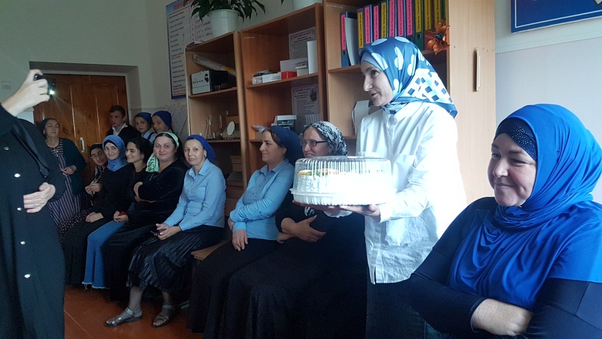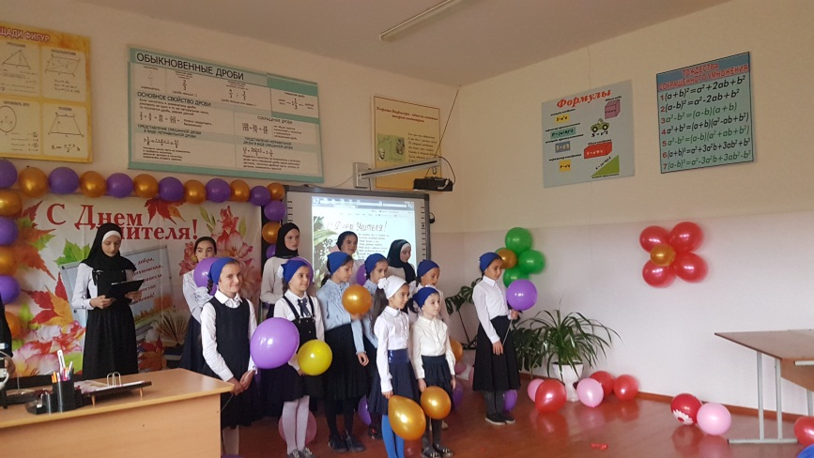

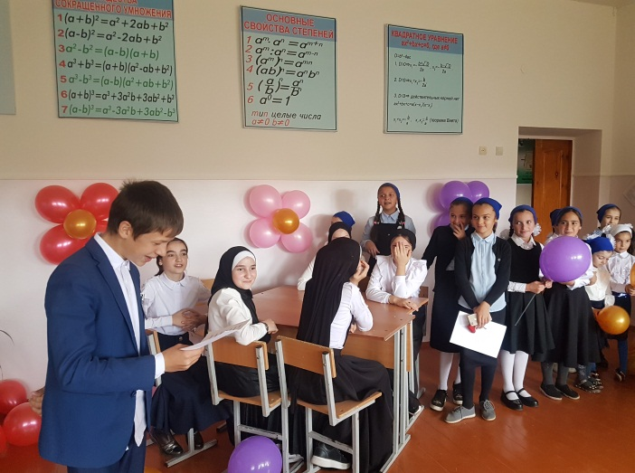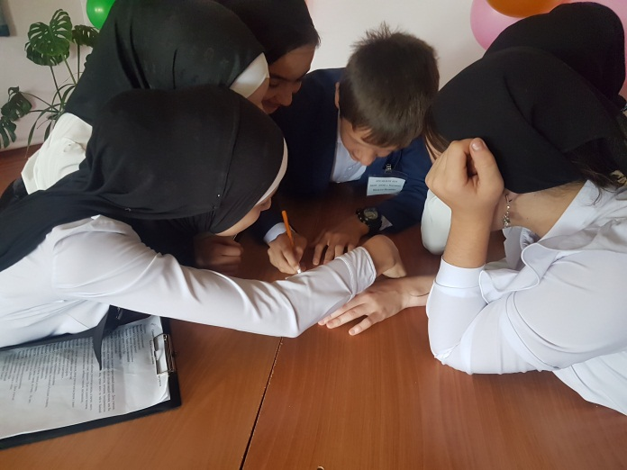

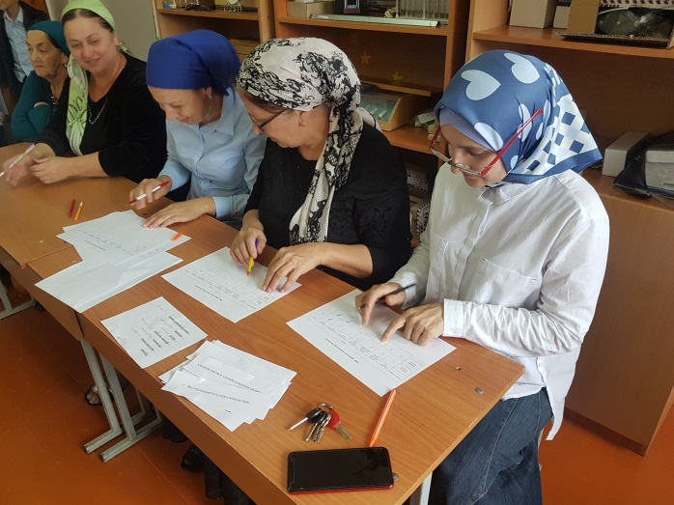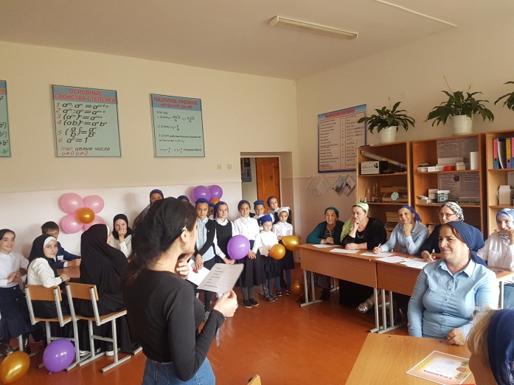

Кабинет, где проводилось мероприятие, был заранее украшен баннером и шарами. Под звуки музыки ведущие начали свое выступление. Первыми поздравили учителей самые маленькие учащиеся – первоклассницы. Звучали на концерте и веселые частушки от ребят 5 класса. Ну и конечно, учителям огласили прогноз от школьного астролога на текущий год. Были подведены итоги конкурса «Такие разные учителя!» Учащиеся наградили грамотами своих учителей за победу по номинациям. Красиво и душевно завершили ребята данное мероприятие, исполнив песню «Миллион путей».

В тот же день члены ШП «Патриот» провели конкурс «Эти глаза напротив», посвященный Дню учителя.

  Всем было весело и тепло от встречи, но ведь эта встреча не последняя, впереди еще не один концерт в этой школе!

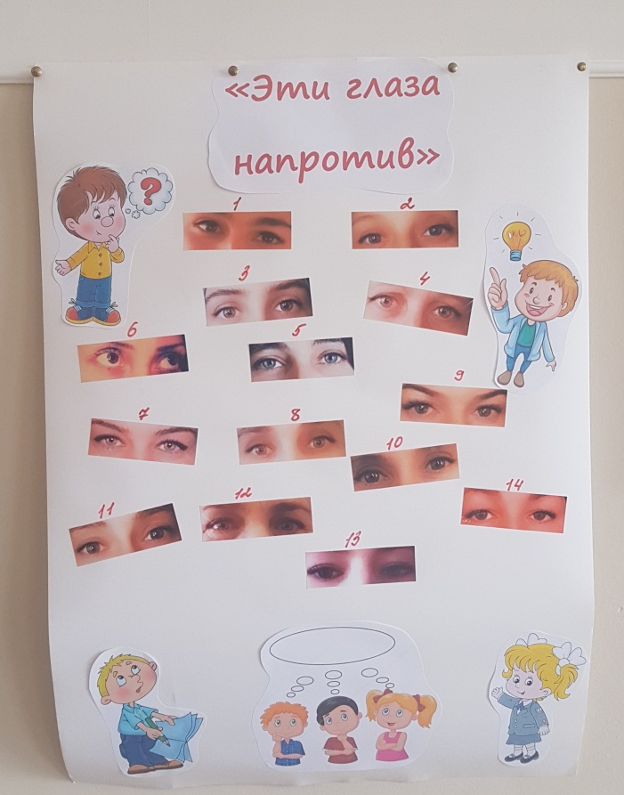

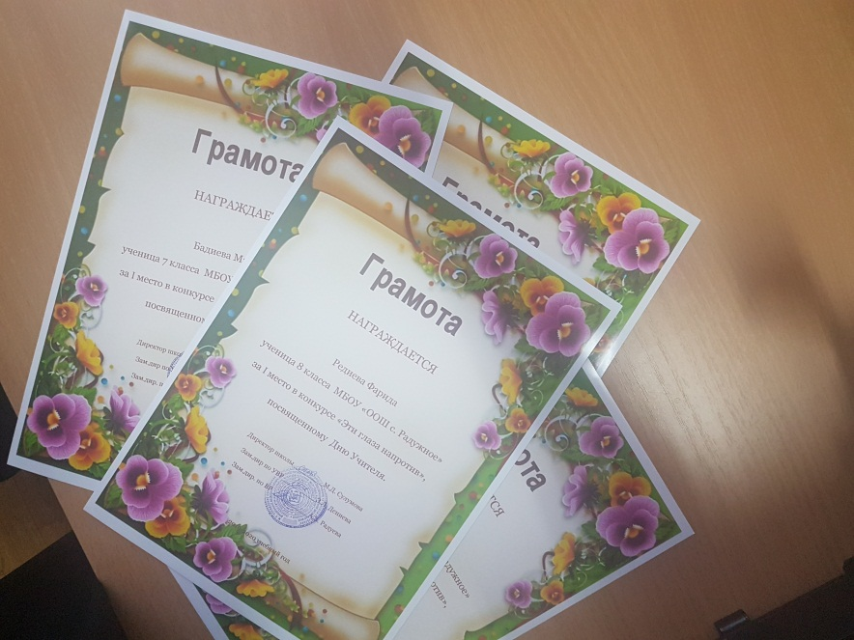

Заместитель директора по ВР: А.З. Радуева